Restauration d'un espace cours en transformant toutes les inscriptions en inscriptions manuelles

Objectif
Cette page décrit comment, pendant la restauration d'un espace cours, il est possible de transformer les inscriptions de l'espace copié en inscription manuelle.

Configuration de la restauration
Une opération de restauration avec Moodle se fait à l'aide d'un assistant qui pose, en plusieurs étapes, différentes questions pour définir la manière dont le cours doit être restauré.
Lors d'une de ces étapes, il est possible de définir ce qui doit être fait avec les inscriptions :
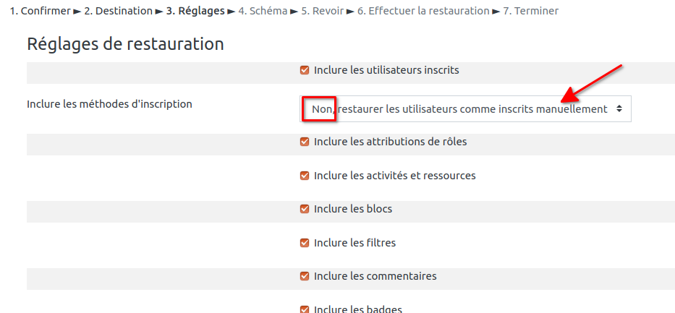

Ajout d'une date d'échéance
Les actions ci-après permettent de définir une date de fin pour les inscriptions manuelles de l'espace cours.
Visiter la page listant les participants du cours.
Ajouter un filtre pour ne lister que les utilisateurs avec le rôle 'etudiant'
Au bas de cette page cliquer sur [Selectionner les xxx utilisateurs] :
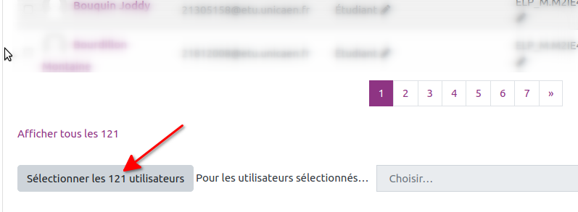
Sélectionner ensuite de modifier les inscriptions sélectionnées :
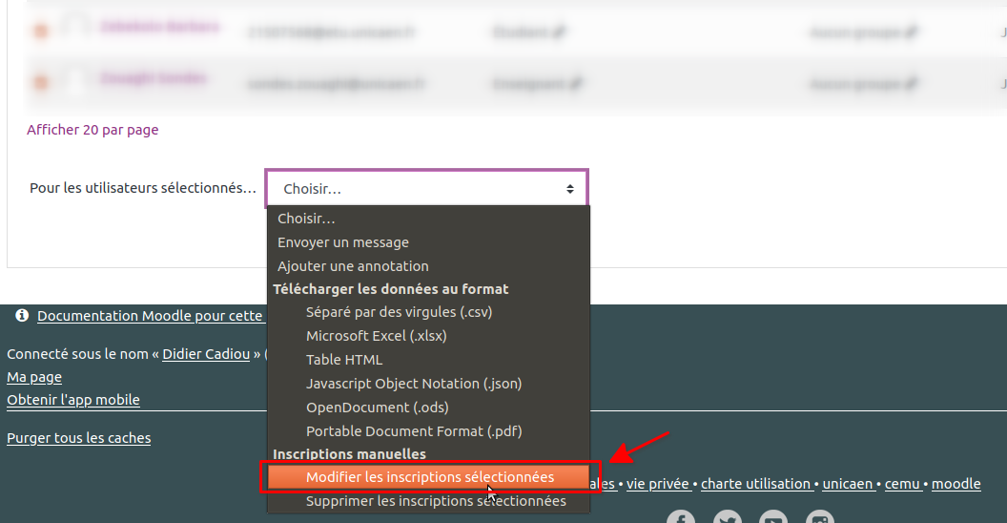
Ajouter, enfin, une date de fin aux inscriptions :


